2011年高考地理难点解析-宇宙中的地球

1. 地球的自转
2. 地球的公转
3. 太阳光照图的判读
4. 昼夜长短及日出、日落时间的计算
5. 正午太阳高度的测量
6. 观测太阳定方向
7、时区计算的一些规律
------------------------------------------------------------------------------
1. 地球的自转
(1) 时间计算：时间计算包括地方时、区时和行程时间的计算，计算时注意以下几点：
a. 注意区分地方时和区时的计算
b. 注意时间的早晚与数字大小的关系
c. 注意北京时间、国际标准时间和各国标准时
d. 计算行程时间时要注意将到达时间和出发时间换算成同一时区的区时。
e. 注意日界线的位置及跨越日界线时时间的计算
例：读下图，北京一游客乘飞机经10小时到达P城，若想与当地时间一致，此游客应将手表 ( D )
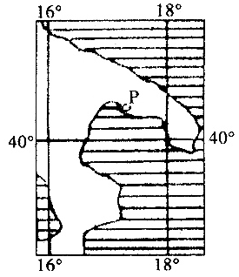
A. 日期增加一天，时针拨快7小时 B. 日期减少一天，时针拨慢17小时
C. 只将时针拨快17小时 D. 只将时针拨慢7小时
2. 地球的公转
(1) 若图中太阳位于椭圆轨道的焦点位置时, 先判断近日点和远日点，然后根据地球公转的方向，判断春分和秋分点的位置。夏至和冬至的位置可根据远日点和近日点的时间并结合地球的公转方向判断。
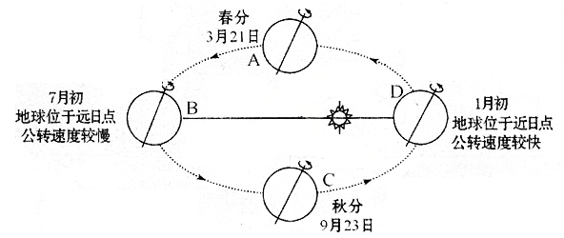
(2) 若图中太阳位于椭圆轨道的中心位置时, 先根据地轴倾斜方向，结合太阳直射点所在的半球判断夏至和冬至的位置, 然后根据地球公转方向, 判断春分和秋分点的位置。
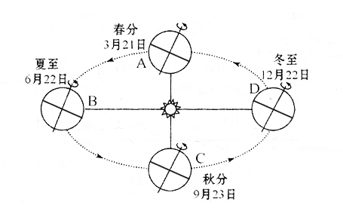

例:(2004年江苏)读下图(阴影部分为夜半球)，回答(1)～(2)题。
(1) 若此刻西半球为夜半球，太阳直射点的经度是 ( A )
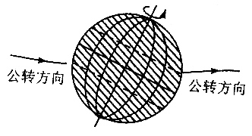
A. 东经70° B. 东经90° C. 西经70° D. 西经110°
(2) 此日在 ( C )
A. 3月21日前后 B. 6月22日前后 C. 9月23日前后 D. 12月22日前后
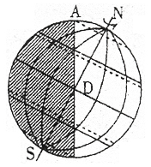
3. 太阳光照图的判读
(1) 晨昏线的判读
晨昏线就是太阳照射地表所形成的昼、夜半球的分界线,
晨昏线(圈)应为一个大圆, 并始终与太阳光线垂直。
晨线与昏线的判断方法：
一是根据地球自转方向判断。顺着地球自转方向，由昼
半球过渡到夜半球的分界线是昏线，由夜半球过渡到昼
半球的分界线是晨线。
二是根据昼夜半球判断。晨线的西侧为夜半球，东侧为
昼半球，昏线的西侧为昼半球，东侧为夜半球。
(2) 判断太阳的直射点的位置
①太阳直射点的经度位置：昼弧的中间点所在的经线即为太阳直射的经线, 或夜弧的中间点相对的经线。
②太阳直射点的纬度位置：根据极圈内极昼极夜现象的纬度范围判断。如70°N以内发生极昼现象, 则太阳直射点的纬度为20°N。
(3) 根据太阳直射点的经度位置，回答时间计算问题。
太阳光照图上, 太阳直射点所在经线时间为12时，其相对的经线时间为0时, 晨线与赤道交点所在经线时间为6时，昏线与赤道交点所在经线时间为18时(均为地方时)，计算时，要注意将区时计算转换为地方时计算。
(4) 太阳光照图的类型
①侧视图：一般指中心点为赤道上某地的地球投影图。
②极地俯视图：指中心点为极点的地球投影图。
③矩形投影图：指经纬线作直线式展开的地球投影图。
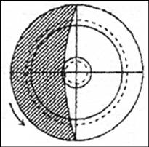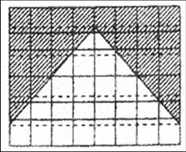

图① 图② 图③
④局部图：上述三种投影方式，只绘出局部经纬网，考查由局部推导整体的能力。
⑤中心点为太阳直射点的地球投影图；大圆为晨昏圈，同心圆为等太阳高度线。
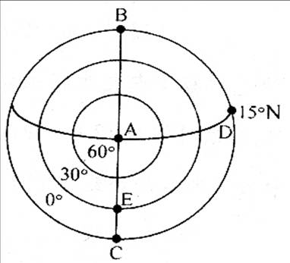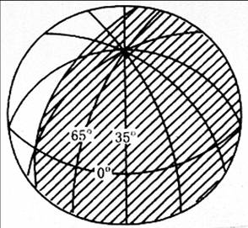
地球投影图 右图

例(全国文综)上右图中阴影表示黑夜。读图判断(1)～(2)题。
(1) 图示的时刻前后数日内 ( A )
A. 密西西比河处于枯水期 B. 南极长城站处于极昼时期
C. 漠河的白天比广州长 D. 硅谷地区天气干热
(2) 图示的时刻，北京时间是 ( C )
A. 9时40分 B. 20时20分 C. 8时20分 D. 21时40分
[从图中可以判断，经线间隔30°, 赤道上是18时的经线是95°W, 当95°W是18时, 北京时间的标准经线是120°E, 向东增加215°, 相差14时20分，因此是第二天8时20分。]
4. 昼夜长短及日出、日落时间的计算
(1) 昼长及日出、日落时间的计算
昼长＝日落时间－日出时间
日出时间（地方时）＝12－昼长／2
日落时间（地方时）＝12＋昼长／2
[计算时注意：同一天北半球某地昼长等于南半球同纬度某地夜长某地夏至日昼长等于冬至日夜长。此外，已知日出或日落时间计算昼长时, 时间计算应转化为地方时计算。]
例 (天津文综)一天, 我国某城市于北京时间4时30分日出，18时30分日落。据此回答(1)～(3)题。
(1)该城市的经度为 ( C )
A. 123.5°E B. 112.5°E C. 127.5°E D. 135°E
[解析] 根据日出日落时间可计算出此地该日昼长为14小时, 且当北京时间11时30分时为当地正午12时(地方时). 而北京时间是120°E的地方时, 则该地与120°E相差7.5°, 根据东加西减规律可算出该地为127.5°E。
(2) 该城市应位于天津的 ( D )
A. 西南方向 B. 西北方向 C. 东南方向 D. 东北方向
(3) 该日，太阳直射在 ( D )
A. 北回归线 B. 南回归线C. 赤道到南回归线之间D. 赤道到北回归线之间
(2) 日出、日落早晚的比较
①同一纬度海拔高处(如高山或飞机上)先看到日出。
②同一纬度的两地，昼夜长短相同，日出日落早晚取决于两地经度差，东边日出、日落较早。
③同一经度的两地，地方时相同，日出、日落早晚取决于两地的昼长差，昼长较长的地点日出较早，日落较晚。
④经度、纬度均不相同的两地, 日出、 日落早晚可综合两地的经度差和昼长差求出。根据某地日出日落时间(当地时间)计算其经度位置或比较两地的东西方向时, 应先计算出该地正午时的当地时间，再进行计算或比较。
例：有甲、乙两地，甲地(40°N、110°E)，乙地(30°N、115°E)，当北半球夏至日时，甲地比乙地白昼长56min。则甲地比乙地，日出___ (早、晚)_8_分钟，日落___(早、晚)_48__分钟。
30°N
40°N
110°E
115°E
甲
乙

[解析] (1)甲地比乙地白昼长56分钟, 只根据昼夜长短，甲地比乙地日出应早28分钟，日
落晚28分钟。
(2)甲地位于110°E, 乙地位于115°E, 只根据地方时的差别，甲地比乙地日出晚
20分钟，日落晚20分钟。
(3) 综合昼长差异和地方时差异两个因素，可知甲地比乙地日出早
8分钟，日落晚48分钟。

5. 正午太阳高度的测量
(1) 利用简易高度计测量正午太阳高度
简易高度计实际上是一个半圆形量角器，圆心拴一条小线，线下拴一重物做成铅垂线。测量要在正午进行，量角器立放在南北线上。观测者要带墨镜，或者在眼睛前面放一块用墨
涂成的黑玻璃。转动量角边和太阳在一器条直线，如下图左所示。假设铅垂线和量角器直边的夹角是Z′, 太阳的高度h＝90°－Z′.
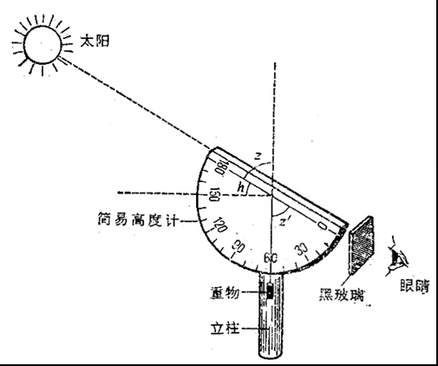 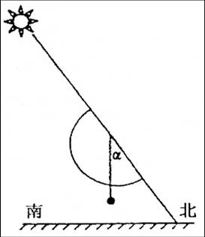 例图
例：某地理兴趣小组在M地用量角器测正午太阳高度，如上右图，于国际标准时间9时20分测得为全年最小值35°, 推算M地的地理坐标是 ( B ).
A. 78°26′N, 40°W B. 58°26′N, 40°E
C. 31°34N′, 40°E D. 11°34N′, 40°W
[解析] 题中，α为全年最小值35°, 则表示该地正午太阳高度为全年最大值55°，该地正午太阳位于正南方, 故应位于北半球北回归线以北地区, 此日为夏至日。根据正午太阳高度的计算公式55°=90°－(φ－23°26′) 计算出φ= 58°26′N。国际标准时间9时20分时, 所求地的地方时是12时。由此推出经度为40°E。
(2) 利用立竿见影法测量正午太阳高度
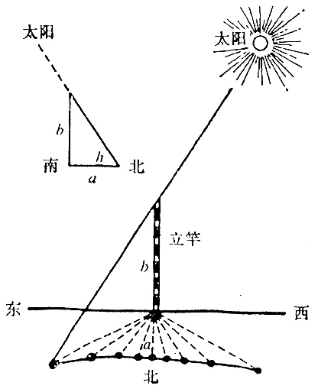
$\text{tanh}=\frac{b}{a}$在平地上直立一根杆子，杆子越长越好。正午前杆影由长变短，正午后杆影由短变长。在正午前1小时到正午后1小时，大约每1刻钟的影子顶端处记下一个点，然后把所有的点连成一条弧线，如图所示。量出杆底到弧线的最短距离a, 又量出杆子的长度b, 那么太阳高度h就可以由下式求出：

6. 观察太阳定方向
(1) 由太阳出没方位定向
每年春分和秋分，日出正东，日落正西。从春分
到夏至, 太阳升起(下落)的方位由正东(西)逐渐向
北偏移, 到夏至那一天偏移到最北点。从夏至到
秋分, 太阳升起(下落)的方位逐渐向南偏移, 到秋
分那一天移到正东(西)。从秋分到冬至，太阳升
起(下落)的方位由正东(西)继续向南偏移, 到冬至
那一天偏移到最南点, 从冬至到春分，太阳升起(下落)的方位逐渐向北偏移，到春分那一天移到正东(西)。
(2)由正午太阳的位置定方向
在平地上直立一根杆子，杆子越长越好。用正午前大约1小时的杆影长度OA做半径，杆底O做圆心，画一个圆弧。由于正午前杆影由长变短，正午后杆影由短变长, 正午后总有一个时刻, 杆影顶端同圆弧相交, 假设相交于B点。找出圆弧AB的中点C，杆底和圆弧中心的连线OC就是南北线。
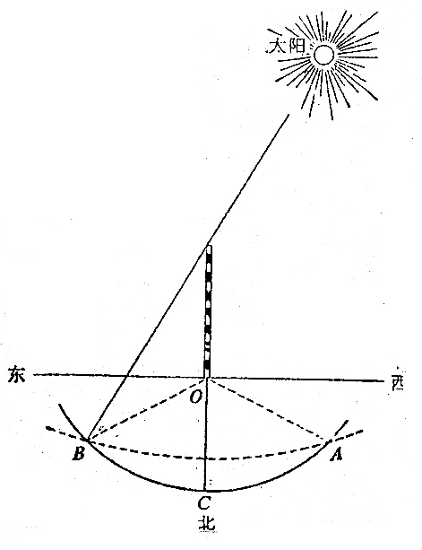
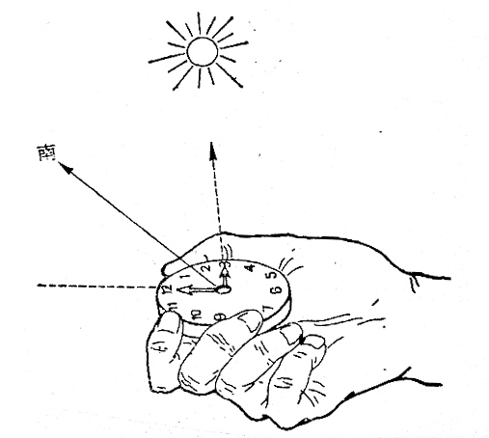

(3).利用钟表估测方向
钟表上的时针一昼夜走两圈，而太阳一昼夜才转一圈，所以时针的角速度是太阳的2倍。1小时内时针移动30°，而太阳只移动15°。估测方向的时候，钟表平放，时针对准太阳，如果在正午，时针正对12刻度线，时针和12时刻度线所指的就南方。假设经过三个小时之后，时针已经转过90°, 指在3时刻线上，而太阳只转过45°。如果时针仍对准太阳，那么
12时刻度线和时针之间的夹角的平分线所指就是南方。
例：夏至日北京时间下午1时整, 我国某中学地理兴趣小组在某地观测到旗杆的影长最短，并测得太阳光线与地平面的夹角约为73.5°。完成下列要求。
(1) 该地的纬度是39°56′(40°)N , 经度是105°E 。
[用正午太阳高度公式计算出该地的纬度是39°56′。利用地方时计算经度：已知北京时间为13时，求地方时12时地方的经度是多少？120°E－15°＝105°E。]
(2) 下图是四幅该日太阳高度日变化曲线图，其中与当地情况相符的图是(填代号)___b__。
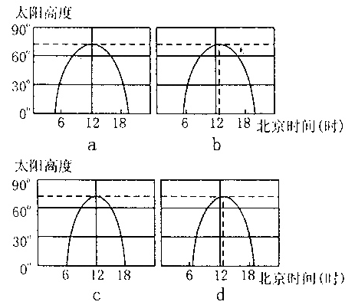

(3) 北京时间下午3时，该兴趣小组在该地借助太阳的位置用手表确定正南方向(表面朝上)。下图所示四种方法中正确的是 (填代号) a 。
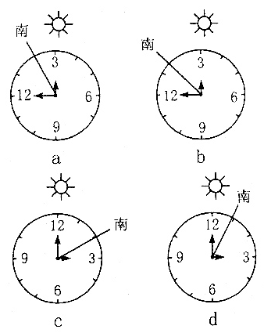
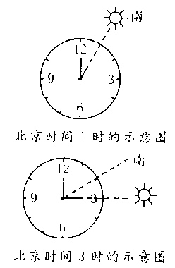

[由于地方时12时时，太阳位于正南方向, 因此首先要把北京时间(下午3时)换算成地方时(14时)，手表时针以30°/小时顺时针转动，太阳以15°/小时向西运动，因此地方时14
时时，太阳与正南方应有30°的夹角，当人面向正南时，太阳在人的右侧]
[过关题]
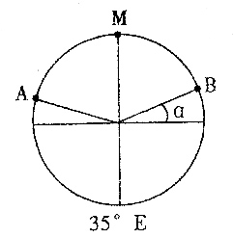
右图为北半球某纬线圈的昼夜分割情况，其中AMB为昼弧，AM＝MB，α等于20°，据此回答1－3题。
1. 此时，国际标准时间为 ( A )
A. 21时40分
B. 22时20分
C. 10时
D. 9时40分
2. 此时，过地心与M相对应的点的昼长为 ( D )
A. 9小时20分 B. 10小时40分
C. 13小时20分 D. 14小时40分
（由α＝20°，可求出M点的昼长为: 12小时－1小时20分钟×2＝9时20分，过地心与
M相对应的点的昼长即为M点的夜长，故选D ）
3. α由0°增大到20°的过程中 ( C )
A. 地中海沿岸降水逐渐减少 B. 天山牧民由山麓转向山坡放牧
C. 南极地区出现了全球臭氧量最低值 D. 悉尼正午太阳高度逐渐减少
（α由0°增大到20°的过程，即表示太阳直射点由赤道向南移动。即秋分开始之后一段时间）
(2004年全国文综卷Ⅲ)2003年11月20日，中星20号成功定点于103°E赤道上空。天津某课外活动小组拟观察该卫星。据此回答4～5题。
4．一天中，观看到卫星被阳光照射面积最大的时间(北京时间)是 ( A )
A. 1时前后 B. 7时前后 C. 11时前后 D. 13时前后
5．(2) 每天同一时间，观测到卫星被阳光照射面积最大的一天在 ( B )
A. 3月份 B. 6月份 C. 9月份 D. 12月份
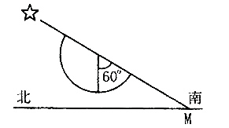
6.(05年广东)某天文兴趣小组在M地用量角器测得北极星的高度(如图所示)。次日，当太阳位于M地的正南方时, 收音机里传出“现在是北京时间14时整”. 那么M地的地理坐标是 ( C )
A. 36°34′N， 90°E
B. 60°N， 150°E
C. 30°N， 90°E
30°
D. 53°26′N，150°E
[解析] 北极星的高度(角)即为当地的地理纬度，由图可知, 该地地理纬度为30° N; 当该地为12时，北京时间为14时, 根据地方时的计算公式可得该地经度为90°E。

7、时区计算的一些规律：
1、确定日出日落时刻：
（1）某地日出时刻，就是该地所在纬线与晨线交点的地方时。
（2）计算时可以用正午时刻-一半昼长，或者，子夜时刻+一半夜长。
（3）某地日落时刻，就是该地所在纬线与昏线交点的地方时。
（4）计算时可以用正午时刻+一半昼长，或者，子夜时刻-一半夜长+1日。
（5）春分或秋分时，全球昼夜平分，6时日出，18时日落。
（6）赤道上全年昼夜平方，全年都是6时日出，18时日落。
2、确定太阳高度：
（一）某一时刻的太阳高度：
（1）昼半球上的太阳高度大于零，最大值出现在正午，即地方时12点时。
（2）夜半球上的太阳高度小于零，最小值出现在子夜，即地方时0点时。
（3）晨昏线（圈）上太阳高度等于零。
（二）正午太阳高度：
（1）太阳直射那一条纬线正午太阳高度等于90°。
（2）同一天正午太阳高度相同的纬线有两条，这两条纬线分布在直射纬线的两侧，与直射纬线的纬差相等。
（3）某一条纬线上的正午太阳高度等于90°减去该纬线与直射纬线的纬差。
（三）二分二至太阳高度分布规律：
（1）春分时，太阳直射赤道，赤道上正午太阳高度为90°，正午太阳高度从赤道向两极逐渐减小。
（2）夏至时，太阳直射北回归线，北回归线上太阳高度为90°，北回归线以北地区正午太阳高度达到全年的最大值，南半球达到最小值。
（3）秋分时，太阳直射赤道，赤道上正午太阳高度为90°，正午太阳高度从赤道向两极逐渐减小。
（4）冬至时，太阳直射南回归线，南回归线上太阳高度为90°，南回归线南北地区正午太阳高度达到全年的最大值，北半球达到最小值。
3、确定日期分界线：
日期分界线有两条，一条是国际日期变更线，简称日界线，该线两侧时刻相同，日期相差一天。另一条日期分界线为地方时0点所在的经线，该线即是前一日的24点，也是后一日的0点。
（1）0点经线向东到日界线日期早一天；0点经线向西到日界线日期迟一天。
（2）当太阳直射点在东经度上，0点则在西经度，地球上日期早一天的范围占大半。
（3）当太阳直射点在西经度上，0点则在东经度，地球上日期早一天的范围占小半。
（4）当太阳直射点在0°经线上，0点则在180°上，即日界线上，全球上为同一天。
（5）当太阳直射点在180°上，0点在0°经线，全球早一天和晚一天范围相等。此时，北京时间为8点。

